**1. Estado del arte**

Global

**Diabetes**

según la Organización Mundial de Salud (OMS) La diabetes mellitus es una enfermedad metabólica crónica, caracterizada por la hiperglucemia y asociada con una deficiencia absoluta o relativa en la secreción o acción de la insulina.

Además, esta tiene dos tipos, el de tipo I se caracteriza por la falta de síntesis de la insulina; por otro lado el tipo II, es la incapacidad del organismo de regular la insulina debido a la inactividad física y el sobrepeso.

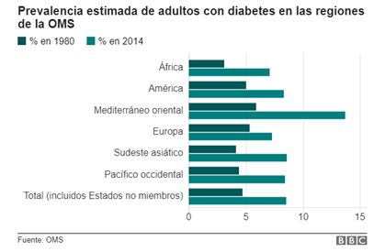

Perú y localización geográfica

En el Perú, según los datos del sistema de vigilancia epidemiológica de 2017, entre enero y diciembre se registraron 15 504 casos de diabetes, el 97 % de los cuales, corresponden a diabetes tipo 2, el 2 % a diabetes tipo 1, y el 1 % a otros tipos de diabetes incluyendo diabetes gestacional.

Entre enero y junio de 2018, se registraron 8 098 casos de diabetes, notificados por 99 hospitales, 95 centros de salud y 62 puestos de salud. El 84 % de los registros proceden de hospitales, 14 % de los centros de salud y el 2 % de los puestos de salud. De acuerdo al sexo, el 61,8 % (4 955 casos) corresponden a mujeres. El 0,6 % de los casos de diabetes se concentran en el grupo de menores de 20 años, el 13,1 % en el grupo entre 20 y 44 años, el 50,9 % entre los 45 y 64 años y el 35,5 % entre los 65 años y más.

La deserción de tratamientos de diabéticos en el hospital ESSALUD ubicado en Av. Santa Mónica, 624 Urb. Ascarrunz, San Juan de Lurigancho. Este distrito tiene la mayor población de lima metropolitana según el último censo del 2017.

-Con 1 millón 38 mil 495 habitantes, San Juan de Lurigancho se mantiene como el distrito peruano con mayor número poblacional, informó hoy el Instituto Nacional de Estadística e Informática (INEI).En segundo lugar se ubica el distrito de San Martín de Porres con 654 mil 83 habitantes. ..(1)

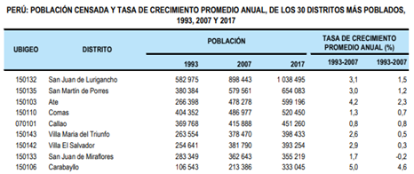 ……(1)

La población de SJL supera hasta casi el doble del segundo distrito más poblado de Lima; por tal motivo, el alcalde y el ministro de salud deberían darle el doble de atención. Este podría ser una de las causas que haya deserción de tratamientos de diabéticos, ya que no hay una buena organización debido a la gran cantidad de pacientes que asisten.

**2. Problema**

En América 62 millones de personas tienen diabetes tipo 2 y en el Perú esta enfermedad afecta a aproximadamente 2 millones de personas y es la décimo quinta causa de mortalidad.

En el Perú 8 de cada 100 personas de 15 años a más han sido reportados con diabetes; y el 50,9% de los casos registrados se encuentran entre 45 y 64 años 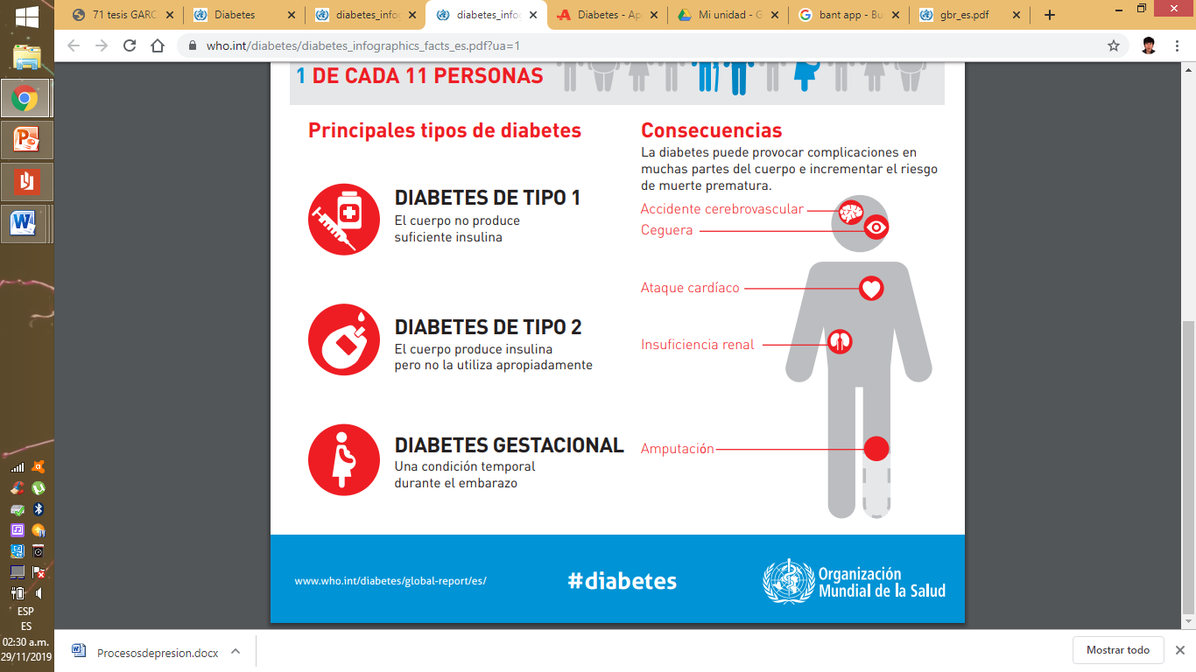

ONU-Diabetes infografía

1. **Efectos**
2. **Depresión, estrés en pacientes con diabetes**

El diagnóstico de una enfermedad crónica usualmente tiene implicaciones psicológicas y sociales complejas. Su comunicación genera retos en la relación médico-pacienterelacionados con aspectos como la información o conocimiento de las personas sobre la enfermedady el vínculo que se da entre usuarios(as) y proveedores(as) de salud.

Pueden aparecer creencias que subestiman y desacreditan la DM y su impacto ("la diabetes no es nada"), o la asocian a ultranza con sus "complicaciones" (ceguera, amputación e insuficiencia renal). El primer enfoque aparece muy relacionado con el desconocimiento de las formas de expresión de la enfermedad y/o con el hecho de que sus manifestaciones más visibles aparecen a largo plazo, lo cual conlleva a subvalorar los cuidados de salud. La segunda alternativa sobredimensiona los aspectos más negativos de la enfermedad, y desconoce o minimiza el valor de los cuidados de salud, la adhesión al tratamiento y la educación en DM como pilares fundamentales para el control metabólico. Por ello, conduce a respuestas de temor, sensación de falta de control y vulnerabilidad, que pueden expresarse en la "paralización" del uso de recursos de afrontamiento activo a la enfermedad.

El sostenimiento de cualquiera de las dos perspectivas debilita las motivaciones más básicas y necesarias para involucrarse en los procesos de atención y en los cuidados sistemáticos de salud. Por ello, explorar las creencias y la información que dominan las personas con DM se convierte en un paso inicial importante y necesario para motivar ajustes y enriquecer la información y conocimiento de las personas, de forma tal, que se exprese de forma positiva en el proceso de salud y la calidad de vida de las personas.

Las dificultades respecto a la información sobre DM que expresan las personas, parecen estar relacionadas con aspectos como:

* La aún insuficiente difusión de información sobre la enfermedad a través de los diferentes medios de comunicación.
* Características de la información proveída: demasiado general, parcializada, no sensible a las particularidades de los auditorios.
* El sostenimiento de una perspectiva de salud más terapéutica que preventiva
* La escasez de mensajes que trasmitan contenidos acerca de cómo vivir con DM de forma saludable.
* El escaso interés y/o motivación de ciertos grupos poblacionales sobre temas relacionados con la salud y sus cuidados: en los que parece influir por ejemplo, el género.
* Aspectos individuales y socioculturales, vinculados con otros de carácter económico y social (relacionados con la instrucción y el acervo cultural).

Los sujetos refieren que el momento de la comunicación del diagnóstico es uno de los más impactantes dentro sus procesos de enfermedad, porque marca el inicio de una nueva etapa dentro de la cual se comienza a reestructurar las diversas áreas de vida y se construyen nuevos sentidos.Usualmente, a este momento le precede un proceso de exploración de la salud y una etapa de manifestaciones de la enfermedad, que pueden haber sido asociadas durante algún tiempo con causas como la presencia de estrés, conflictos, preocupaciones, o incluso, otras enfermedades como el cáncer. Como resultado, la persona llega al momento del diagnóstico agotada desde el punto de vista físico y mental, lo cual complejiza sus procesos de salud.

1. **Accidentes en el trabajo**

La diabetes tipo 2 es una enfermedad que por sus síntomas, complicaciones o tratamiento puede repercutir en la capacidad de la persona para realizar algunas tareas del puesto de trabajo, por lo que aun siendo una enfermedad común puede originar daño laboral como factor co-causal de un accidente laboral o de una enfermedad relacionada con el trabajo.

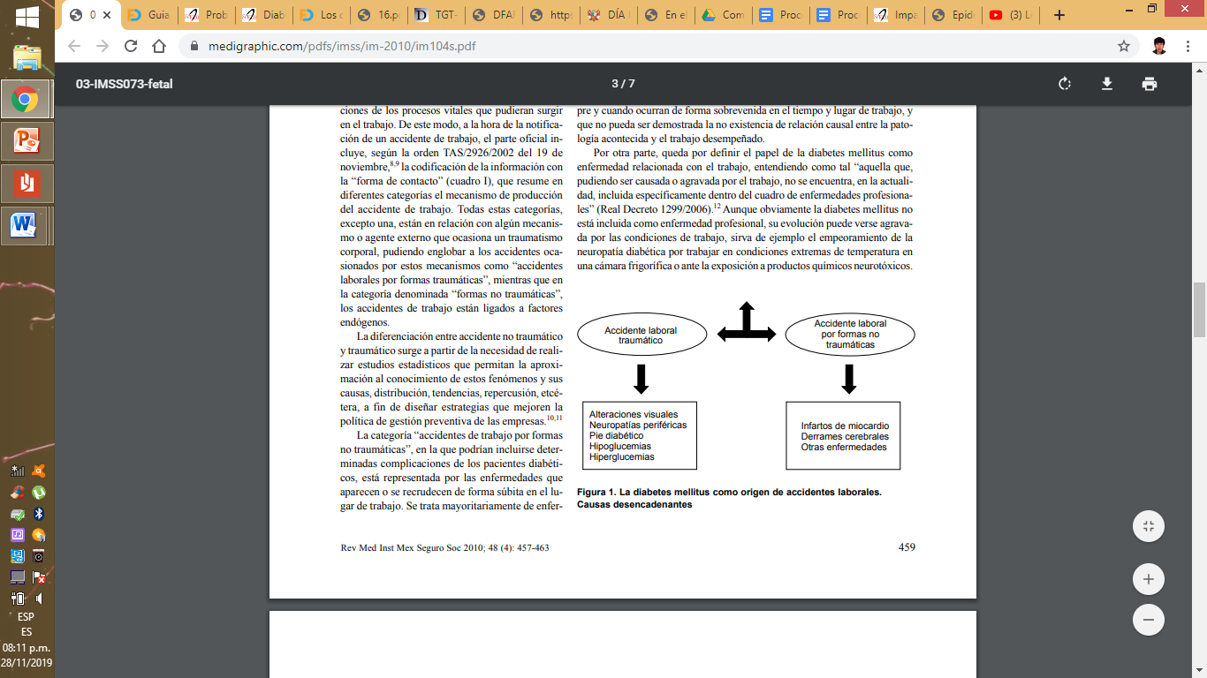

**Riesgos de accidentalidad laboral asociados con la diabetes o su tratamiento**

1. Mareo: constituye uno de los síntomas más frecuentes que pueden interferir con el trabajo. En el contexto de la diabetes tipo 2 es común que el mareo sea la manifestación inicial de la enfermedad o de hipoglucemia secundaria al tratamiento con antidiabéticos orales o insulina. También puede aparecer como síntoma asociado con neuropatías del sistema nervioso autónomo que cursan con hipotensión. Además, deberá tenerse en cuenta que los trabajadores diabéticos suelen recibir múltiples medicamentos como consecuencia de su propia enfermedad y para la prevención de los factores de riesgo cardiovascular: hipotensores, hipolipemiantes y otros fármacos que pueden tener como efectos adversos mareo, vértigo y cefalea, asociados con su acción anticolinérgica.
2. Alteraciones de la visión: mención aparte merecen estas complicaciones típicas de la diabetes tipo 2, que incluso en ocasiones son la primera manifestación de la enfermedad. La retinopatía diabética o las cataratas son causa frecuente de alteración de la agudeza visual e incluso de ceguera. La afectación de los pares craneales oculomotores o la ptosis palpebral también ocasionan trastornos de la visión y alteración del campo visual. En muchas ocasiones, las alteraciones visuales son consecuencia del tratamiento de la diabetes. Hay que tener en cuenta que la visión borrosa y los trastornos de la acomodación podrán aparecer también como efectos secundarios de los fármacos utilizados por enfermedades ajenas a la diabetes
3. Alteraciones del sueño: dada la frecuente asociación de la somnolencia con la hipoglucemia, se debe valorar como un síntoma de especial consideración en el proceso desencadenante de un accidente laboral, con especial consideración a los accidentes de trabajo ligados con la conducción de vehículos. La alteración del ciclo del sueño puede ser provocada por el efecto sedante de los fármacos y por un posible efecto anticolinérgico o como efecto adverso asociado con los antidiabéticos orales.
4. Reducción de la coordinación motora: constituye otro factor de riesgo que aparece con asiduidad asociado con la aparición de efectos secundarios de los fármacos. Es uno de los síntomas asociados con el déficit de glucosa en el cerebro que se ocasiona como efecto adverso del tratamiento antidiabético. En ocasiones la incoordinación motora, junto con la agitación y las convulsiones, aparece como síntoma de extra piramidalismo asociado con los efectos adversos de determinados fármacos.
5. **Aumento de gastos por enfermedad**

El *costo estándar* de los procedimientos médicos, representa el costo planeado antes que se inicie la producción y está basado en protocolos o guías de atención médica, los cuales siguen patrones de producción estándar, en condiciones de rendimiento eficiente de los recursos involucrados, con lo cual se tiene una base para poder identificar desviaciones o deficiencias durante el proceso.

Los *costos directos* implican todos los bienes y servicios atribuidos directamente a una enfermedad entre los que se encuentran los gastos en prevención, detección, diagnóstico, tratamiento, rehabilitación, investigación, capacitación e inversión en bienes de capital. Los costos directos sanitarios, representan el consumo de recursos realizado durante el proceso de diagnóstico, tratamiento, cuidado ambulatorio, rehabilitación y cuidado paliativo de la enfermedad.

Los *costos indirectos* son aquellos que no participan de manera directa en el proceso productivo de un bien o servicio, por lo que no pueden asignarse con precisión requiriendo de criterios de prorrateo, entre estos costos indirectos se tienen, servicios administrativos y generales.

Los *costos indirectos sanitarios*, representan los cambios en la capacidad del paciente para generar ingresos, en los cuales se tiene en cuenta el tiempo en convalecencia, en el cual ve reducido el tiempo de trabajo remunerado, así como la discapacidad o jubilación precoz.

Impacto económico de la diabetes mellitus 2017-Universidad Ricardo Palma 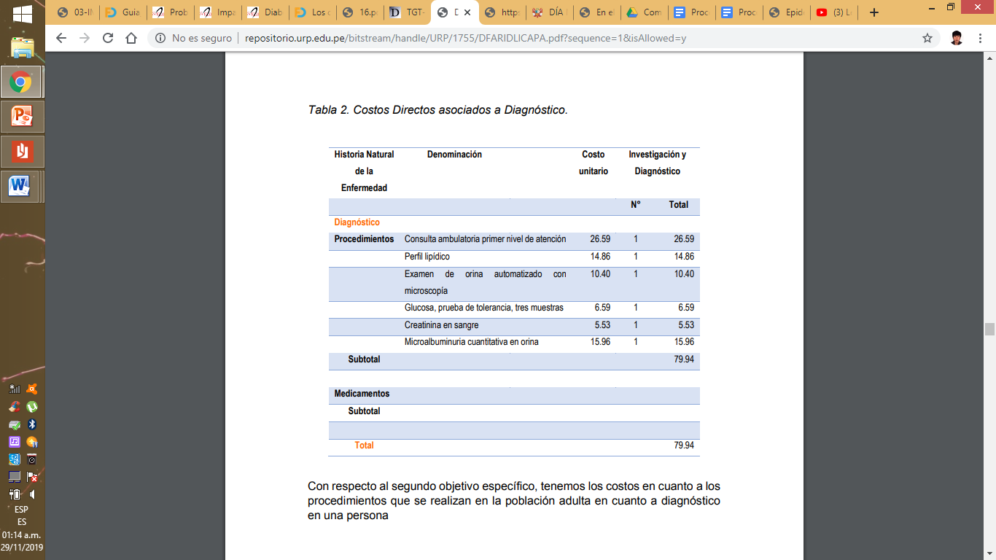

Impacto económico de la diabetes mellitus 2017-Universidad Ricardo Palma 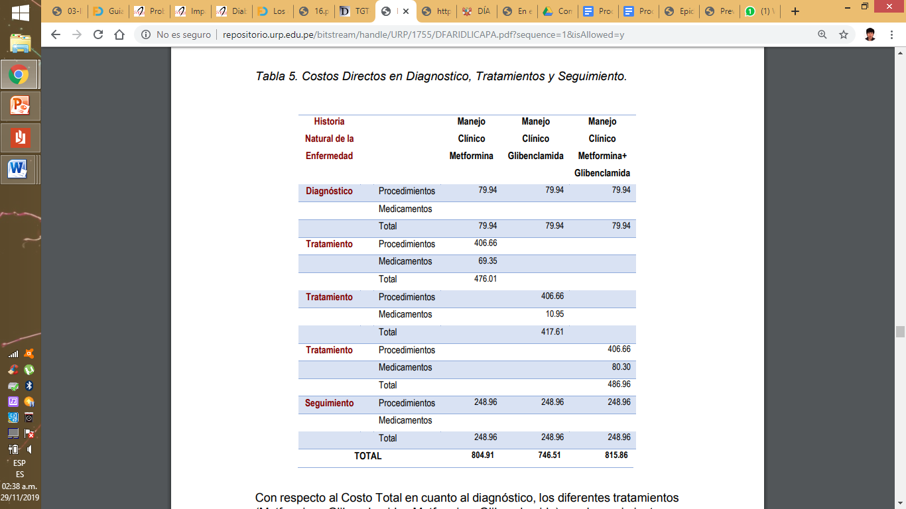

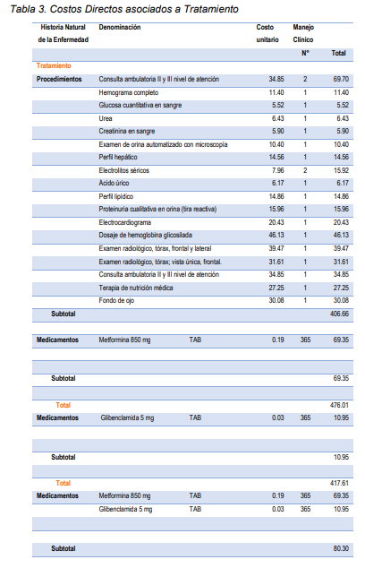

Impacto económico de la diabetes mellitus 2017-Universidad Ricardo Palma

1. **Amputaciones por diabetes**

El 40% y el 70% del total de las amputaciones de extremidades inferiores se producen por causas relacionadas con la diabetes según la Dra. Cecilia Solis-Rosas García, coordinadora de la Estrategia Sanitaria Nacional de Prevención y Control de Daños no Transmisibles del Ministerio de Salud (Minsa), quien también informó que el 85% de amputaciones de las extremidades inferiores van precedidas de una úlcera en el pie.

Alrededor de un 70% de las personas que sufren amputaciones de miembros inferiores y un 50% de pacientes que reciben diálisis en el Hospital Nacional Dos de Mayo son diabéticos y no recibieron tratamiento a tiempo o lo descuidaron.

En los últimos 40 años, la diabetes se ha multiplicado seis veces y la úlcera en el pie es la complicación más frecuente, siendo que 25% de pacientes hospitalizados a causa de este mal, tienen pie diabético y la frecuencia de amputaciones es 17 veces mayor que en pacientes no diabéticos. En el 2017, el Hospital Nacional Dos de Mayo, reportó mil casos de diabetes al Sistema de Vigilancia Epidemiológica y cada año se hospitalizan alrededor de 600 pacientes diabéticos y el 20% de ellos presentan pie diabético.

**3. Estándares**

**Reino Unido**

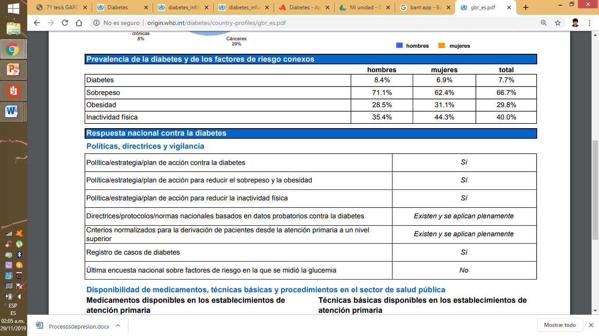

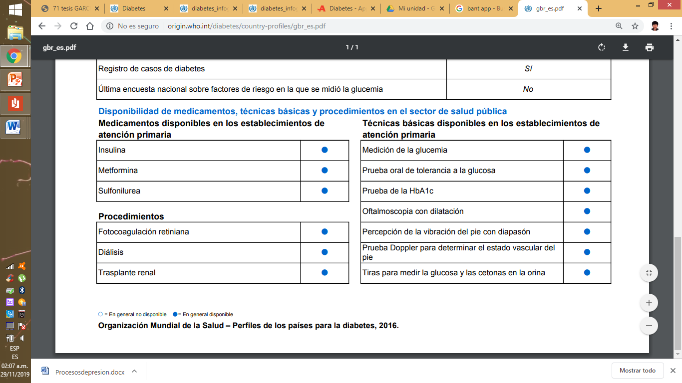

**México**

Según cifras de la Organización Mundial de la Salud (OMS), en México 8.7 millones de personas sufren diabetes. Además se estima que alrededor de 12 millones de personas padecen la enfermedad sin saberlo, pues no han sido diagnosticados.

Estos datos colocan al país en el puesto noveno en casos de diabetes a nivel mundial, explicó el académico de la Facultad de Ciencias (FC) de la Universidad Nacional Autónoma de México (UNAM), Adolfo Andrade Cetto. El experto confirmó que la cifra total crecerá para 2025, año en el que México ocupará el séptimo lugar mundial en diabetes.

Andrade Cetto explica que "el 93% de los diabéticos del país combinan el tratamiento médico y la medicina tradicional. Un 5% usa sólo fármacos y un 2% únicamente plantas".

**Mejora en los estándares de calidad en el primer nivel de atención en cuanto a abasto de insumos y personal de salud capacitado para la atención del paciente con diabetes mellitus**

Se mejora las competencias para la atención de las ECNT a los recursos humanos incorporando la prevención y control de estas enfermedades en la formación de todo el personal sanitario, poniendo énfasis en la atención primaria de salud; para lograr el control metabólico aunado a contar con personal capacitado para la atención de este padecimiento es importante realizar la gestión de abasto oportuno y suficiente de medicamentos para el control de la diabetes, lo que busca fortalecer la eficiencia, efectividad y oportunidad en la prestación de los servicios de salud en las unidades del primer nivel de atención.

Estrategia 1. Promover en las unidades de primer nivel de atención el abasto suficiente y oportuno de insumos y medicamentos para la atención de la diabetes mellitus. Líneas de acción:

* Proporcionar el recurso para la compra de insumos necesarios para la atención con calidad al paciente diabético.
* Supervisar el abasto oportuno y suficiente de medicamentos e insumos.

Estrategia 2. Proporcionar las herramientas para la capacitación al personal de salud que permita una mejora de competencias para la atención de la diabetes mellitus. Líneas de acción:

* Capacitar continuamente a los profesionales de la salud de primer contacto en el manejo del paciente con diabetes mellitus.
* Gestionar los medios necesarios para realizar las capacitaciones al personal de salud en las unidades de primer nivel de atención.

**Propiciar en entidades federativas la atención integral de pacientes para desacelerar la morbilidad de la diabetes mellitus.**

La transición epidemiológica se expresa en la prevalencia de enfermedades no transmisibles como principal factor de morbilidad y mortalidad en el país, teniendo una responsabilidad compartida, por lo que es necesaria la concurrencia y coordinación intersectorial, de los tres órdenes de gobierno, así como la activa participación de la sociedad civil y del sector privado para enfrentar con éxito la atención integral, que incluya la impartición de conocimientos, adopción de conductas saludables, para que las futuras generaciones no vean reducida su esperanza de vida, acumulada históricamente. La diabetes es un problema complejo y multifactorial, cuya naturaleza involucra a los sectores público, privado y social, así como al individuo, tratándose de un problema compartido por todos.

Estrategia 3 Instrumentar la Estrategia Nacional para la Prevención y Control del Sobrepeso, la Obesidad y la Diabetes. Líneas de acción:

* Fortalecer la detección temprana y control de pacientes con diabetes mellitus.
* Fomentar la detección oportuna en población de riesgo.
* Sistematizar el seguimiento y referencia de pacientes entre los niveles de atención.
* Difundir los procedimientos de prevención, detección, tratamiento, control y complicaciones de las ECNT.

**Perú**

**Investigación y análisis de 3 patentes**

Method and Device for Personalized Interactive Monitoring for Diabetes (1)

Este invento ayuda a los diabéticos a controlar su estilo de vida por ejemplo te recomienda comidas, frutas o postres que sean saludables y buenos para tu mejora. Además, tiene otra herramienta que te ayuda a realizar ejercicios el cual es bueno para pacientes con diabetes.

La función de esta app es controlar la diabetes mediante el uso de tu Smartphone pues es el que te acompaña todo el día.

Nuestra app tendrá dichas funciones ya que mejorará su salud del paciente y todo quedará registrado en el historial de la app el cual el doctor podrá ver después de su respectiva cita. De esta manera, el doctor podrá dar recomendaciones o el paciente podría consultarle sus dudas o incomodidades.

Direct physician delivery of patient care over a network (2)

Esta app ayudará al paciente diabético a comunicarse en tiempo real con el doctor mediante mensajes de texto y así el paciente se ahorrará tiempo, dinero y tendrá más comodidad en realizar sus dudas. La app contiene diferentes categorías en el cual el paciente puede recurrir como la gravedad de su caso o detallar detalladamente su problema.

De esta app podemos destacar su novedosa herramienta de interacción doctor – paciente mediante la aplicación. A nuestra app agregaremos la herramienta de tener incluido su historial médico así el doctor estará más informado y podrá dar al paciente una respuesta más certera.

|  |  |  |  |
| --- | --- | --- | --- |
|  | Sobre su funcionamiento | Ventajas | Desventajas |
| Bant | * Permite hacer un seguimiento sobre los niveles de glucemia. * Genera un cuadro estadístico. | * Es gratuito. * Optimiza dosis de insulina. * Registro manual. | * Solo en iOS. * Carece de conectividad con otros dispositivos. * Idiomas limitados. |
| La diabetes: M | * Realiza tendencias sobre niveles de glucosa mediante cuadros estadísticos. * Crea un diario de registro sobre tu glucosa, alimentación, medicamentos entre otros. | * Permite realizar informes clínicos. * Permite exportar documentos | * Posee conectividad con otros dispositivos. * Posee un costo para adquirir mayores beneficios de la app. |
| MySugar | * Crea un diario de registro sobre tu glucosa, alimentación, medicamentos entre otros. * Análisis sobre la evolución del estado del paciente. | * iOS, Android. * Interacción lúdica. * App recomendada por la Sociedad Alemana de Diabetes. | * Costo adicional por más beneficios |

**Propuesta de solución**

La propuesta de valor se trata acerca de una aplicación móvil para que las personas con diabetes puedan poseer un control de su tratamiento. Esta aplicación se basará en los datos personales del paciente: tipo de enfermedad, tipo de tratamiento a seguir, comentarios del médico encargado. Además, a causa que en la actualidad las personas cuentan con un dispositivo móvil moderno pueden adquirir esta aplicación de manera rápida y efectiva; por otro lado, las personas entre 45 y 65 años podrían tener dificultades para manejar este aplicativo de diferentes maneras, por ejemplo, no pueden escribir muy bien por que les tiembla la mano o tienen problemas de visión por eso nuestra solución también cuenta con un mecanismo de voz para que la persona puede decir sus dolencias y esta responda.

**Verificación de la solución**

**Conclusiones**

**Bibliografía**

*Diabetes, accidente en el trabajo y daño laboral*. (s.f.). Obtenido de https://www.medigraphic.com/pdfs/imss/im-2010/im104s.pdf

Guerrero, M. H. (s.f.). *Impacto economico de la diabetes mellitus en el Perú*. Obtenido de http://repositorio.urp.edu.pe/bitstream/handle/URP/1755/DFARIDLICAPA.pdf?sequence=1&isAllowed=y

Minsa. (s.f.). Obtenido de https://www.gob.pe/institucion/minsa/noticias/42280-mas-del-40-de-amputaciones-de-miembros-inferiores-son-ocasionadas-por-la-diabetes

Minsa. (s.f.). *https://www.minsa.gob.pe/Especial/2015/diabetes/index.asp?pg=4*. Obtenido de https://www.minsa.gob.pe/Especial/2015/diabetes/index.asp?pg=4

ONU. (s.f.). *Diabetes-Reino unido*. Obtenido de http://origin.who.int/diabetes/country-profiles/gbr_es.pdf

*Prevencion y control de la Diabetes- México*. (s.f.). Obtenido de http://www.cenaprece.salud.gob.mx/descargas/pdf/PAE_PrevencionControlDiabetesMellitus2013_2018.pdf

Scielo. (s.f.). *Revista Scielo*. Obtenido de http://scielo.sld.cu/scielo.php?script=sci_arttext&pid=S1561-29532012000100007